Резюме
Ф.И.О.: Баймадиева Галия Адельбакимовна
Образование: Высшее
 | 1966-1972 г.г. КазГУ им.Кирова , механико-математический факультет, г. Алма-Ата;
 | 2003 г. Кандидат педагогических наук,13.00.02- Теория и методика обучения и воспитания (математика)
 | Профессиональная квалификация: Математик. Преподаватель математики.
Опыт работы:
Академический:
1972-2007 г.г. преподаватель, старший преподаватель,заведующий кафедрой, декан естественно-педагогического факультета Ар ГПИ им.И.Алтынсарина,
С 2008 – 2018 г.г. - доцент кафедры высшей математики ЕНУ им.Л.Н.Гумилева.,г.Астана

Работа в данной организации
C 2018- по настоящее время Казахский университет технологии и бизнеса.
асс.профессор кафедры «Информационные технологии».
 | Перечень преподаваемых дисциплин: Математика 1,2,3. Высшая математика. Дискретная математика
 | Занятость -полный рабочий день
Предыдущие места работы в организациях образования:
1972-2007 г.г. Ар ГПИ им.И.Алтынсарина;
2007-2008 г.г. Научно-практического центра по проблемам 12-летнего образования МОН РК;заместитель директора.
С 2008 – 2018 г.г. ЕНУ им.Л.Н.Гумилева.

 | Перечень преподаваемых дисциплин: Математика 1,2,3. Высшая математика. Дискретная математика.
 | Занятость -полный рабочий день
Членство в профессиональных организациях:
Период:с1972
Награды и премии:
Период: | Почетная грамота МОН РК
Публикации и презентации:
Период:
2018-2022

№ п\п |  | Атауы  Название | Баспа немесе қолжазба құқында  -  Печатный или на правах рукописи |  | Баспа,журнал  (атауы, жылы, беттері №),авторлық куәліктің,патенттің №  Издательство, журнал, (название, год, № страницы) № авторского свидетельства, патента |  | Баспа  Парақтар  -  Количаство печатных листов |  | Қосалқы авторлардың аты-жөні  -  Ф.И.О.  соавторов
1 |  | 2 | 3 |  | 4 |  | 5 |  | 6
1 | Жоғары математика  I бөлім. |  |  | печ |  | Оқу құралы. «Эверо» баспасы.Алматы қаласы, 2018. 308 б. ISBN 978-601-327-369-3 |  | 19,2 | Базарбаева Г.С. Райхан М.
2 | Жоғары математика.  II бөлім. |  |  | печ |  | Оқу құралы.- Астана, 2019. 251 б.  ISBN 978-601-337-079-8 |  | 15,7 | Базарбаева Г.С. Райхан М.
3 | Жаңа педагогикалық инновациялық технологияларды меңгеруге оқытушыларды даярлау |  |  | печ |  | Халықаралық ғылыми-практикалық конференцияның материалдары. Ақтөбе, 2019. 360-364 б. |  | 0,25 | Базарбаева Г.С. Идирисов К.М.
4 | Жоғары математика. I бөлім. |  |  | электронды оқулық |  | Электронды оқулық.  №2481 авторского свидетельства от. 2019.03.28. |  | 16,2 | Базарбаева Г.С. Райхан М.
5 | Жоғары математика. II бөлім. |  |  | электронды оқулық |  | Электронды оқулық.  №3675 авторского свидетельства от. 2019.05.22. |  | 16,2 | Базарбаева Г.С. Райхан М. И  Идирисов К.М.  Идирисов Ж
6 | Организация самостоятельной работы студентов  по высшей математике при дистанционном обучении |  |  | Печ. |  | «Наука,технологии и иннвации» Международная научно-практическая конференция. Нұр-Сұлтан, 2022 |  | 0,2 п.стр | Базарбаева Г.С.  Идирисов К.М.

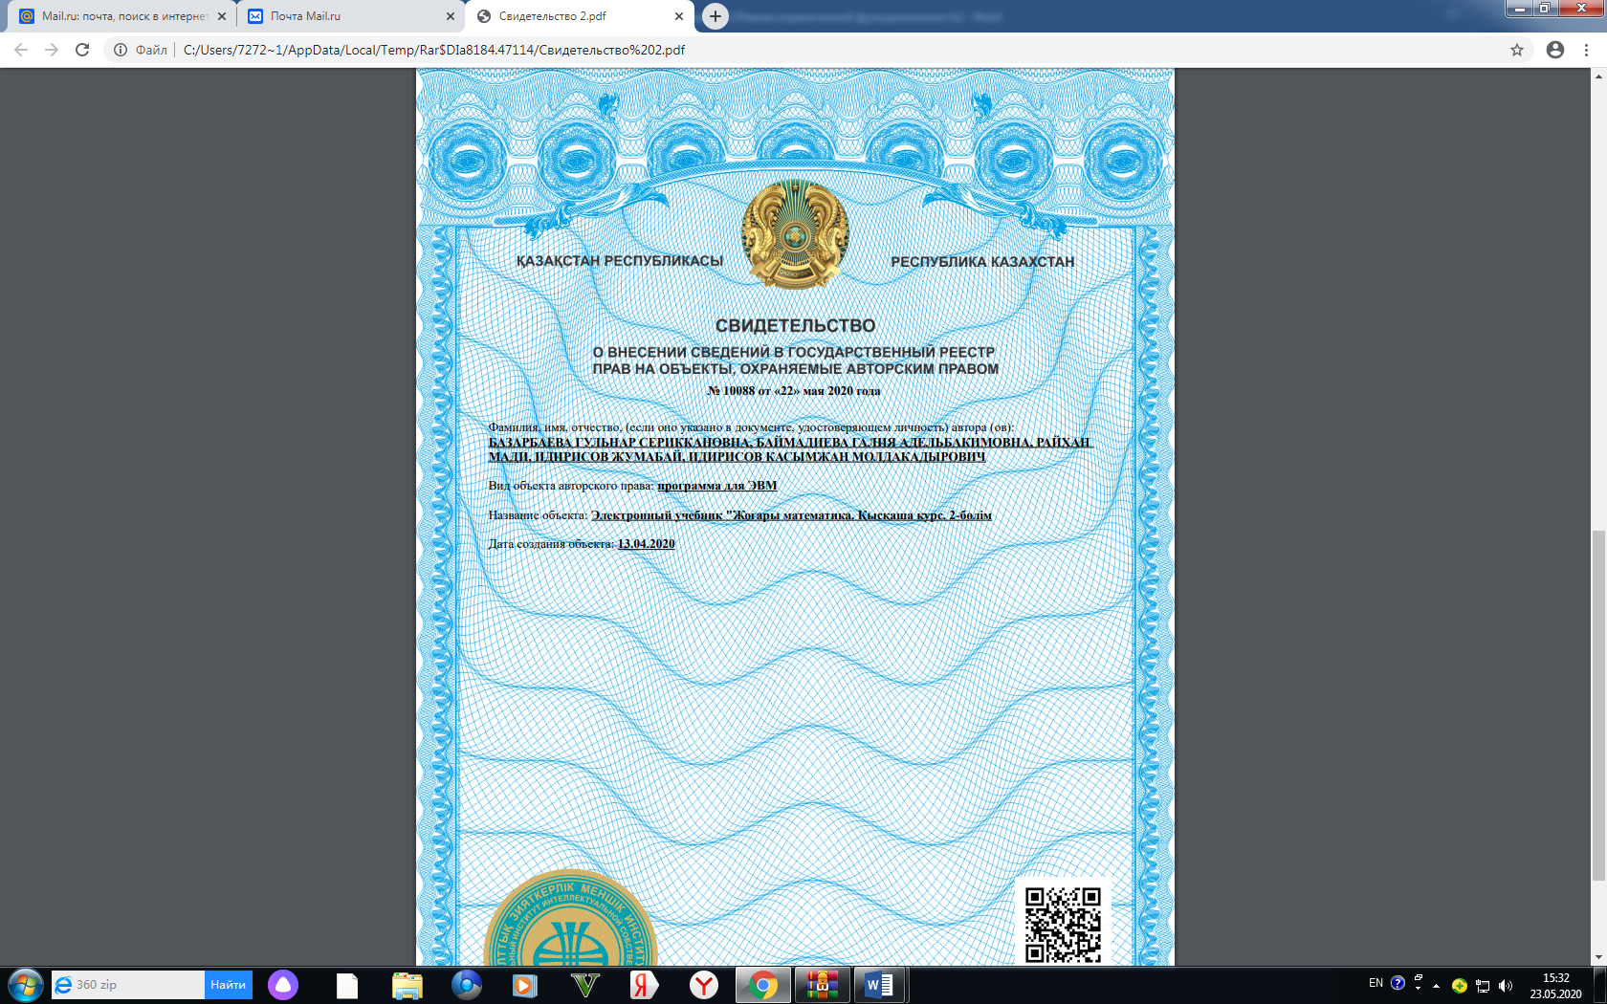

1) Выпущен электронный учебник «Жогары математика 2-бөлім».
Получено Свидетельство о внесении сведений в государственный реестр прав на объекты, охраняемые авторским правом №3675 от 29 мая 2019.
2) Выпущен электронный учебник
1. Жоғары математика. Қысқаша курс. 1-бөлім. Электронды оқулық. Авторлық құқық. Куәлік №9991. 19.05.2020. (авт.бірл.)

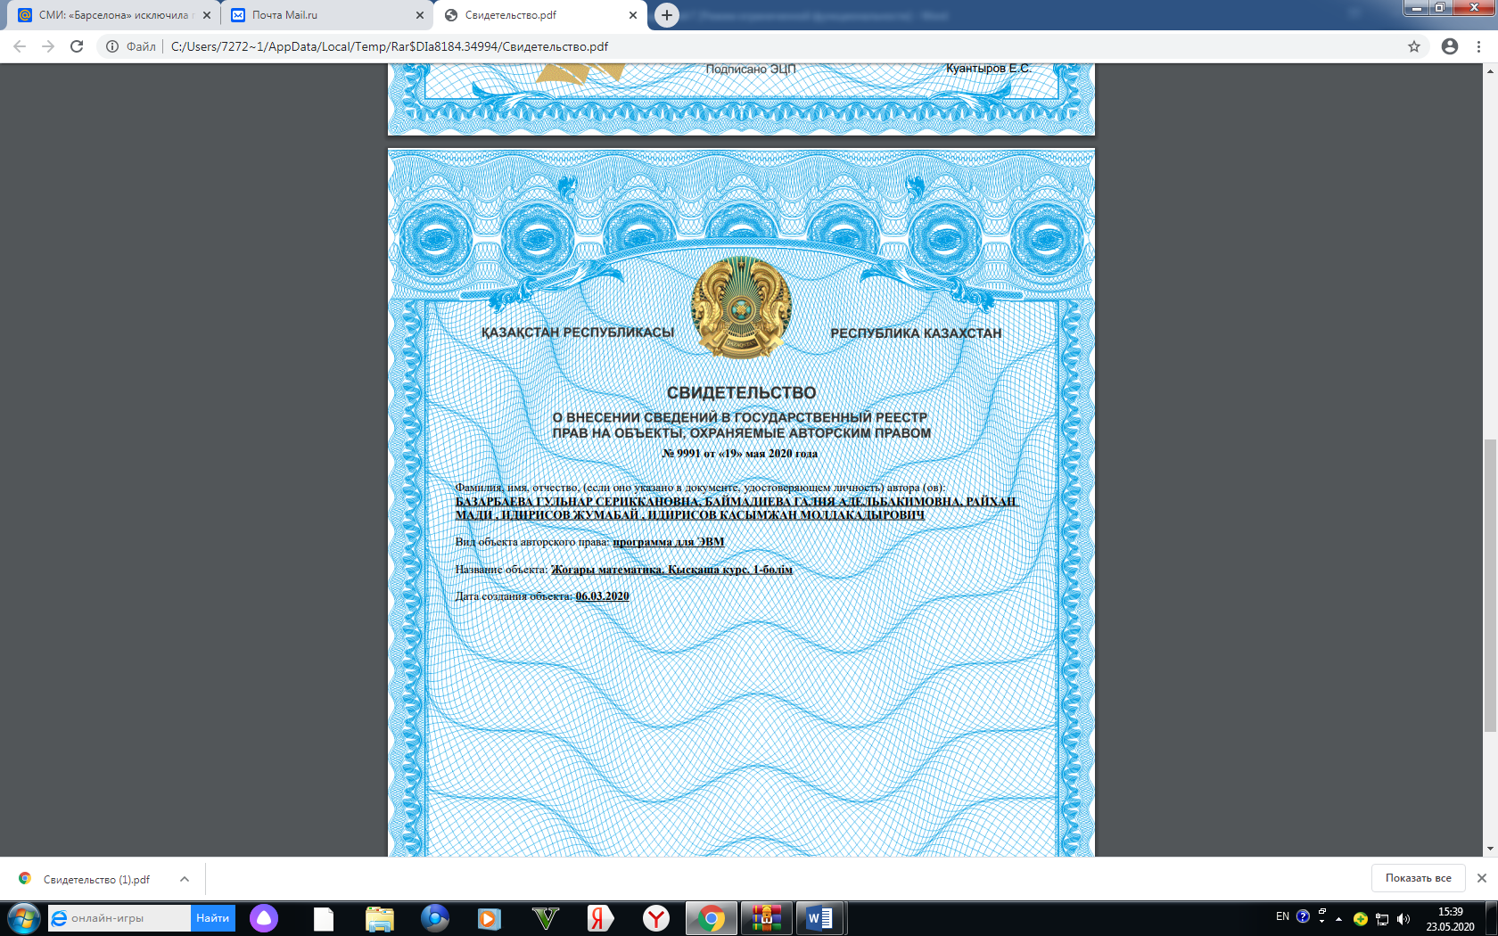

3) Выпущен электронный учебник

2. Жоғары математика. Қысқаша курс. 2-бөлім. Электронды оқулық. Авторлық құқық. Куәлік №10088. 22.05.2020. (авт.бірл.)

